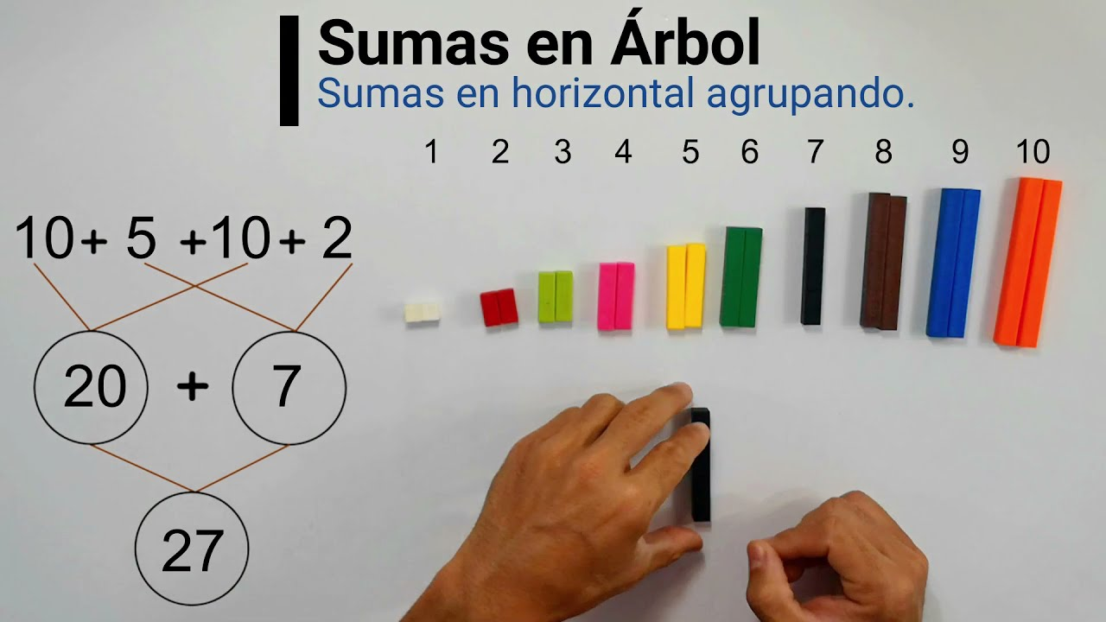
Un diagrama de árbol es un esquema que permite establecer relaciones, cálculos mentales , y separar dieces y unos para resolver la suma.

